МИНИСТЕРСТВО НАУКИ И ВЫСШЕГО ОБРАЗОВАНИЯ РОССИЙСКОЙ ФЕДЕРАЦИИ
ВЛАДИВОСТОКСКИЙ ГОСУДАРСТВЕННЫЙ УНИВЕРСИТЕТ
ИНСТИТУТ ЗАОЧНОГО ОБУЧЕНИЯ
КАФЕДРА ЭКОНОМИКИ И УПРАВЛЕНИЯ

ОТЧЕТ
по производственной технологической
(проектно-технологической) практике
ИП Ландивар Тригосо Марина Алексеевна

Студент
группы ВДБМН-23-БЗ1 | ______________ | М.В. Эчко
Руководитель практики  канд. экон. наук доцент  Руководитель от предприятия  генеральный директор | ______________  ______________ | Е.А. Бараусова  М.А. Ландивар  Тригосо
Нормоконтролер  канд. экон. наук доцент | _____________ | Е.А. Бараусова

Владивосток 2026
РАБОЧИЙ ГРАФИК (ПЛАН) ПРОВЕДЕНИЯ ПРАКТИКИ

Студент Эчко Максим Владиславович

Кафедра экономики и управления группа ВДБМН-23-БЗ1

Руководитель практики Е.А. Бараусова

Инструктаж по ознакомлению с требованиями охраны труда, техники безопасности, пожарной безопасности прошел
__________________________ М.А. Ландивар Тригосо
(подпись уполномоченного лица, МП)

С правилами трудового распорядка ознакомлен__________________ М.В. Эчко
(подпись обучающегося)

Этапы практики | Виды работы | Срок выполнения | Отметка руководителя о выполнении
1 Подготовительный | Организационное собрание | 10.03.2026
1 Подготовительный | Инструктаж по технике безопасности | 10.03.2026
2 Практический | Изучение нормативно-правовых аспектов деятельности организации | 11.03–15.03.2026
2 Практический | Анализ финансово-хозяйственной деятельности организации | 16.03–28.03.2026
2 Практический | Разработка мероприятий по совершенствованию финансово-хозяйственной деятельности организации | 29.03–02.04.2026
3. Подготовка отчета по практике | Оформление отчета согласно стандартам оформления, оформление отчетной документации, подготовка краткого доклада о результатах практики | 03.04–06.04.2026
4. Защита отчета у руководителя практики от кафедры | Представление результатов практики. Защита отчета | 11.04.2026

Руководитель учебной практики
к.э.н. доцент ___________ Е.А. Бараусова

Руководитель практики от предприятия ___________ М.А. Ландивар Тригосо

МИНОБРНАУКИ РОССИИ
ВЛАДИВОСТОКСКИЙ ГОСУДАРСТВЕННЫЙ УНИВЕРСИТЕТ
(ВВГУ)
ИНСТИТУТ ЗАОЧНОГО ОБУЧЕНИЯ
КАФЕДРА ЭКОНОМИКИ И УПРАВЛЕНИЯ

ИНДИВИДУАЛЬНОЕ ЗАДАНИЕ
на производственную технологическую (проектно-технологическую) практику

Студенту: Эчко Максиму Владиславовичу
Группы: ВДБМН-23-БЗ1
Срок сдачи на проверку 06.04.2026
Содержание отчета по производственной технологической (проектно-технологической) практике:
Введение
Определить цель и задачи практики, основные методы, необходимые для их достижения; объект и предмет исследования, а также его информационная база.
1 Характеристика организации (ОПК-2)
1. Собрать, структурировать и проанализировать информацию, раскрывающую особенности деятельности предприятия (организации):
- основные реквизиты (название, форма собственности, юридический адрес, местонахождение и т.п.); основные виды деятельности в соответствии с ОКВЭД;
- особенности организационно-правовой формы предприятия;
- система налогообложения предприятия (указать тип и вид системы налогообложения, указать критерии выбора);
- анализ организационной структуры;
- проанализировать основные технико-экономические показатели хозяйственной деятельности за три последних отчетных года.
2 Нормативно-правовые аспекты деятельности организации (ОПК-2)
Провести анализ нормативно-правовой базы, регулирующей деятельность предприятия (организации): российские и международные акты, законы, постановления, инструкции, положения, стандарты, правила и другие нормативные правовые акты, а также локальные, корпоративные акты, уставы, договоры, которые используются организацией своей деятельности.
3 Экономический анализ показателей деятельности организации (ОПК-2)
Провести экономический анализ показателей деятельности организации в динамике за 3 года и сделать соответствующие выводы. Структура экономического анализа показателей деятельности организации должна включать:
3.1 Анализ состава и структуры трудовых ресурсов. Анализ структуры проводится по полу, возрасту, образованию, профессиональному составу, стажу работы на предприятии и т.п., а также оценка показателей движения персонала с расчетом коэффициентов. Все показатели рассматриваются за 3 года с расчетом абсолютного и относительного отклонений.
3.2 Анализ состава и структуры имущества, а также источников его формирования. Провести горизонтальный анализ баланса организации. за 3 года с расчетом абсолютного и относительного отклонений.
Дать характеристику структуры основных средств предприятия за 3 года. Рассчитать показатели эффективности использования основных фондов предприятия.
Проанализировать структуру оборотных средств предприятия в динамике за 3 года. Рассчитать показатели оборачиваемости.
3.3 Анализ формирования финансового результата организации. Провести горизонтальный анализ отчета о финансовых результатах (процесса формирования финансового результата у ИП) за 3 года с расчетом абсолютного и относительного отклонений.
4 Разработка рекомендаций по совершенствованию хозяйственной деятельности организации (ОПК-2)
Необходимо разработать рекомендации, направленные на устранение выявленных в ходе анализа финансово-хозяйственной деятельности проблем и недостатков, а также направленное на развитие деятельности организации. Рекомендации должны быть логичны и экономически обоснованы, сопровождаться расчетами, описывающими затраты организации на их реализацию, а также подтверждающими их положительное влияние на соответствующие показатели деятельности организации.
Заключение
Привести основные результаты прохождения практики и выводы из каждого параграфа работы. Возможно написание заключения с точки зрения выполненных задач практики.
Список использованных источников
Привести список использованных в процессе написания отчета по практике источников (не менее 20 источников не старше 5 лет).
Приложения
К отчету в обязательном порядке прикладывается бухгалтерская отчетность предприятия (бухгалтерский баланс и отчет о финансовых результатах) (порталы Chekko.com, audit-it.ru и др.), либо аналитические таблицы по формам 1 и 2 бухгалтерского учета в случае, когда база практики ИП или юридическое лицо с УСН.
Оформить отчет в соответствии с требованиями СТО ВВГУ (ПК-8).

Руководитель практики
канд. экон. наук доцент
кафедры экономики и управления ____________ Е.А. Бараусова

Задание получил: ____________ М.В. Эчко

Задание согласовано:
Руководитель практики от профильной организации
генеральный директор ИП Ландивар Тригосо М.А. ____________ М.А. Ландивар Тригосо
МП

Содержание
Введение 6
1 Характеристика организации 8
1.1 Паспорт организации 8
1.2 Основные проекты и направления деятельности 9
1.3 Организационно-правовая форма и система налогообложения 10
1.4 Организационная структура 10
1.5 Летние смены 2026 года 11
1.6 Инфраструктура и условия проживания 13
1.7 Конкурентный анализ 14
1.8 Технико-экономические показатели 16
2. Нормативно-правовые аспекты деятельности организации 18
3. Экономический анализ показателей деятельности организации 22
3.1 Анализ состава и структуры трудовых ресурсов 22
3.2 Анализ состава и структуры имущества и источников его формирования 26
3.3 Анализ формирования финансового результата организации 28
3.4 SWOT-анализ 29
4 Разработка рекомендаций по совершенствованию деятельности организации 31
4.1 Выявленные проблемы 31
4.2 Предлагаемое мероприятие 31
4.3 Экономическое обоснование 32
Заключение 34
Список использованных источников 36
Приложение А. Выписка ИП Ландивар Тригосо М.А. из Единого государственного реестра индивидуальных предпринимателей (ЕГРИП) 38
Приложение Б. Официальный сайт ДПЛ «English Camp» 44
Приложение В. Путёвки ДПЛ «English Camp» 2026 года с официального сайта 45
Приложение Г. Официальный сайт ДПЛ «Школа твоих возможностей (ШТВ)» 46
Приложение Д. Официальный сайт ДОЛ «Luna Camp» 46
Характеристика 47

Введение
Производственная технологическая (проектно-технологическая) практика пройдена в ИП Ландивар Тригосо Марины Алексеевны (детский профильный лагерь «English Camp») в период с 09.03.2026 по 11.04.2026.
Организация работает на рынке с 1997 года. Основной проект — детский профильный лагерь «English Camp». С 2017 года лагерь базируется на территории «Ритм-10» в Садгороде, которая используется исключительно для нужд организации. Помимо летних смен, проводятся программы на весенних, осенних и зимних каникулах, а также проекты «Классные экскурсии» и «Weekend».
Цель практики — закрепить и применить на практике знания, полученные в процессе обучения, сформировать навыки сбора, обработки и анализа данных для понимания бизнес-процессов и принятия управленческих решений.
Задачи практики:
- Изучить организацию: ее историю, структуру, направления деятельности.
- Разобраться в нормативно-правовой базе, регулирующей детский отдых.
- Проанализировать показатели работы за 2023–2025 годы — выручку, затраты, персонал, имущество.
- На основе анализа выявить проблемы и предложить обоснованные рекомендации.
Объект исследования — ИП Ландивар Тригосо М.А.
Предмет исследования — финансово-хозяйственная деятельность, система управления, трудовые ресурсы.
Информационная база включает внутренние документы организации, официальные данные (выписка из ЕГРИП, карточка предприятия), открытые источники (официальный сайт, сайты конкурентов), а также материалы, предоставленные руководителем практики.
Методы исследования: анализ документов, расчет экономических коэффициентов, горизонтальный и вертикальный анализ финансовых показателей, SWOT-анализ.
Результаты практики направлены на формирование компетенции ОПК-2 (способность осуществлять сбор, обработку и анализ данных для решения управленческих задач).
Практика проходила по адресу: г. Владивосток, ул. Семеновская, д. 29, офис 630.

1 Характеристика организации

1.1 Паспорт организации
Основные реквизиты организации, данные о регистрации и контактная информация приведены в таблице 1.1.
Таблица 1.1 — Паспорт организации
Параметр | Значение
Полное наименование | Индивидуальный предприниматель  Ландивар Тригосо Марина Алексеевна
Сокращенное наименование | ИП Ландивар Тригосо М.А.
Руководитель | Генеральный директор Ландивар Тригосо Марина Алексеевна
ИНН | 253706990183
ОГРНИП | 317253600009928
Дата регистрации | 13.02.2017
Юридический адрес | 690092, Приморский край, г. Владивосток, проспект 100-летия Владивостока, д. 20, кв. 75
Фактический адрес (офис) | г. Владивосток, ул. Семеновская, д. 29, офис 630
Адрес проведения смен | ул. Весенняя, д. 7 (база отдыха «Ритм-10», Садгород)
Телефон | +7 (423) 240-71-26
E-mail | englishcamp.vlad@gmail.com
Сайт | http://englishcamp-vlad.com/
Режим работы офиса | пн-пт 10:00–17:30, сб 10:00–14:00, вс — выходной

1.2 Основные проекты и направления деятельности
Команда ИП Ландивар Тригосо Марины Алексеевны имеет богатый опыт работы в сфере образования и детского отдыха. За годы деятельности разработаны и успешно внедрены ряд проектов, которые позволяют детям и подросткам провести свободное время с пользой и интересом для себя.
«Классные экскурсии» — самый молодой проект, который осуществляет двухдневные программы для классов города Владивостока уже два года. У классных руководителей и родителей есть запросы на сплочение коллектива, профилактику буллинга, проведение выпускных и развлекательных мероприятий. На «классных экскурсиях» дети участвуют в программе, прописанной командой организации, проявляют свои творческие и лидерские способности.
Проект «Weekend» осуществляется уже четыре года подряд и получил популярность среди родителей и детей. Основная программа включает проведение смен, где дети погружаются в англоязычную среду и учатся общаться на английском языке. Вместе с этим происходит погружение детей в «минисмену», которая позволяет ребенку провести два дня среди сверстников с интересными мероприятиями и мастер-классами.
Подготовка вожатых СПО «S.T.E.P.» — проект, направленный на подготовку вожатых для работы в лагере. В рамках проекта предоставляется теоретическая база и практические занятия, которые позволяют студентам овладеть навыками работы с детьми.
Летние смены ДПЛ «English Camp» проводятся на территории базы отдыха «Ритм-10». Лагерь основан в 1997 году, за это время он зарекомендовал себя как один из лучших в Приморском крае. Особенность лагеря — активное внедрение английского языка в повседневную жизнь детей. Используя 28-летний опыт, организация старается сделать так, чтобы каждый ребенок получил возможность раскрыться и проявить свои таланты. Миссия организации — сохранить важность семейных ценностей и понятий доброты в обществе. Неофициальная миссия, заложенная основателем лагеря Френсисом Ландивар-Тригосо: «Change the world with love».
С 2017 года вся территория базы «Ритм-10» используется исключительно для нужд лагеря. Организация работает круглогодично: помимо летних смен, проводит смены на весенних, осенних и зимних каникулах продолжительностью 7–9 дней, а также проекты «Классные экскурсии» и «Weekend».
Вывод по разделу 1.2. Организация реализует несколько успешных проектов в сфере детского отдыха и дополнительного образования, основным из которых является детский профильный лагерь «English Camp» с 28-летней историей. Круглогодичная деятельность позволяет поддерживать занятость персонала и обеспечивать стабильный доход вне летнего сезона.

1.3 Организационно-правовая форма и система налогообложения
ИП Ландивар Тригосо М.А. осуществляет деятельность в форме индивидуального предпринимательства. По данным, предоставленным руководителем практики, организация применяет упрощенную систему налогообложения (УСН) с объектом «доходы минус расходы». Ставка налога составляет 15 процентов от разницы между доходами и расходами. Выбор этой системы экономически обоснован: основная база отдыха арендуется, что составляет значительную долю затрат, зарплата персонала также уменьшает налогооблагаемую базу, отсутствует обязанность платить НДС, налог на имущество и налог на прибыль.
Вывод по разделу 1.3. Применение УСН с объектом «доходы минус расходы» позволяет организации оптимизировать налоговую нагрузку за счет учета значительных затрат на аренду и оплату труда, что характерно для малого бизнеса в сфере услуг.

1.4 Организационная структура
Организационная структура линейная, что характерно для малого бизнеса. Во главе стоит Генеральный директор — Ландивар Тригосо Марина Алексеевна. Ей напрямую подчиняются административный директор — Соловьёв Алексей Геннадьевич, а также проектные менеджеры: Ситникова Ксения Александровна и Копылова Кира Данииловна. Остальные подразделения (финансовый, плановый, юридический, маркетинговый отделы) работают в тесной связке, многие сотрудники совмещают функции. В сезон подключается студенческий педагогический отряд «S.T.E.P.» — это основной кадровый ресурс.
Схема организационной структуры представлена на рисунке 1.

ИП Ландивар
Тригосо М.А.
Генеральный директор
Административный директор
(Соловьёв А.Г.)
Проектные
Менеджеры
(Ситникова К.А.,
Копылова К.Д.)
Отделы | Финансовый | Плановый |  | Юридический | Маркетинговый | Кадровая служба
 |  |  |  |  |  | СПО «S.T.E.P.» (вожатский отряд)
Рисунок 1 — Организационная структура ИП Ландивар Тригосо М.А.
Вывод по разделу 1.4. Линейная структура управления обеспечивает оперативность принятия решений и гибкость, что важно для малого предприятия. Использование студенческого педагогического отряда «S.T.E.P.» в качестве основного кадрового ресурса позволяет эффективно решать задачу сезонной потребности в персонале.

1.5 Летние смены 2026 года
В 2026 году лагерь предлагает 11 профильных программ, которые объединены в 5 летних смен. В одни даты могут проходить 2–3 параллельные программы для разных возрастных групп и интересов детей. Данные по сменам приведены в таблице 1.2.

Таблица 1.2 — Летние смены English Camp 2026 года [17]
Смена | Название | Даты | Дней | Возраст | Стоимость, руб. (3-местное)
1 | Kidland | 31.05–13.06 | 14 | 6–11 | 85 000
1 | Lifestyle | 31.05–13.06 | 14 | 12–17 | 84 000
2 | Sport Camp | 17.06–02.07 | 16 | 9–17 | 95 000
2 | Theatre Camp | 17.06–02.07 | 16 | 9–17 | 95 000
2 | Intensive I | 17.06–02.07 | 16 | 10–17 | 96 000
3 | Camp Rock and Dance | 06.07–22.07 | 17 | 10–17 | 102 000
4 | Art Camp | 26.07–10.08 | 16 | 8–17 | 95 000
4 | Games and Fun | 26.07–10.08 | 16 | 8–17 | 95 000
4 | Intensive II | 26.07–10.08 | 16 | 10–17 | 96 000
5 | Bye-bye, Summer! | 14.08–28.08 | 15 | 7–14 | 84 000
5 | Teen Camp | 14.08–28.08 | 15 | 14–17 | 80 000*
*Для Teen Camp указана стоимость 4-местного размещения. Для жителей Приморского края предусмотрена региональная компенсация в размере 10 000 рублей (на летние смены). В одни даты могут проходить несколько программ параллельно. В столбце «Смена» указан номер смены, в столбце «Название» — программы, реализуемые в эту смену.*
Все летние смены включают базовую программу: два академических часа в день занятий английским языком с американскими и русскими преподавателями, выбор студий по интересам — творчество, рисование, йога, фотография, актерское мастерство, спортивные студии, плавание, танцы.
Вывод по разделу 1.5. Расширение линейки профильных программ до 11 направлений свидетельствует о диверсификации продуктового портфеля и ориентации на различные возрастные группы и интересы детей. Наличие региональной компенсации повышает доступность путевок для жителей Приморского края.

1.6 Инфраструктура и условия проживания
Лагерь находится на Садгороде на базе отдыха «Ритм-10». С 2017 года вся территория используется исключительно для нужд лагеря.
Инфраструктура:
- четыре капитальных двухэтажных корпуса, комнаты по 3–4 человека (удобства в комнате или на этаже);
- пятиразовое питание с выборным меню и салат-баром;
- медицинский кабинет (медработник круглосуточно);
- восемь учебных классов, художественная студия, два танцевальных зала;
- пространство для мероприятий;
- спортивные площадки (футбол, баскетбол, волейбол);
- беседки для отдыха и родительских посещений;
- открытый бассейн (июль–август).
Безопасность:
- огороженная территория;
- круглосуточная охрана и видеонаблюдение;
- ежегодная обработка территории от клещей;
- круглосуточное присутствие медработника, администрации и вожатых.
Вывод по разделу 1.6. Инфраструктура лагеря соответствует современным требованиям безопасности и комфорта. Наличие собственной огороженной территории, круглосуточной охраны и медицинского обслуживания создает условия для безопасного пребывания детей.

1.7 Конкурентный анализ
Рынок детских загородных лагерей в Приморском крае конкурентный, но English Camp сохраняет позиции за счет бренда, опыта и языковой программы. Организация работает круглогодично: проводит смены на весенних, осенних и зимних каникулах, а также проекты «Классные экскурсии» и «Weekend». Сравнение с основными конкурентами представлено в таблице 1.3.
Таблица 1.3 — Сравнение с основными конкурентами
Параметр | English Camp | Luna Camp | Школа твоих возможностей (ШТВ)
Год основания | 1997 | 2018 | 2015
Локация | Садгород | Садгород | Большой Камень (берег моря)
Длительность смены | 14–17 дней (лето), 7–9 дней (каникулы) | 14–15 дней | 7–21 день
Стоимость за день | 5 000–6 500 руб. | 5 300–6 800 руб. | 4 500–6 500 руб.
Проживание | 3–4 человека | 4–7 человек | 4–5 чел. (в домике 8–10)
Языковая программа | 2–3 занятия/день с носителями | Носители языка | Не является основной
Компенсация | 10 000 руб. (на летние смены) | 10 000 / 20 000 руб. | 10 000 руб.

Продолжение таблицы 1.3
Круглогодичность | Да (сезонные смены 7–9 дней, «Классные экскурсии», «Weekend») | Да (все сезоны) | Лето + выезды
Параметр | English Camp | Luna Camp | Школа твоих возможностей (ШТВ)
Год основания | 1997 | 2018 | 2015
Локация | Садгород | Садгород | Большой Камень (берег моря)
Длительность смены | 14–17 дней (лето), 7–9 дней (каникулы) | 14–15 дней | 7–21 день
Стоимость за день | 5 000–6 500 руб. | 5 300–6 800 руб. | 4 500–6 500 руб.
Проживание | 3–4 человека | 4–7 человек | 4–5 чел. (в домике 8–10)
Языковая программа | 2–3 занятия/день с носителями | Носители языка | Не является основной
Компенсация | 10 000 руб. (на летние смены) | 10 000 / 20 000 руб. | 10 000 руб.
Круглогодичность | Да (сезонные смены 7–9 дней, «Классные экскурсии», «Weekend») | Да (все сезоны) | Лето + выезды
Источники: официальные сайты Luna Camp [18] и Школы твоих возможностей [19].
Ключевые преимущества English Camp:
- 28-летний опыт — доверие, отзывы, наработанная клиентская база;
- глубокая языковая программа с носителями;
- семейная атмосфера, которую отмечают в отзывах;
- собственная подготовка вожатых через отряд «S.T.E.P.».
Слабые места:
- отсутствие собственного пляжа;
- высокая цена по сравнению с некоторыми конкурентами.
Вывод по разделу 1.7. Основными конкурентами English Camp являются Luna Camp (аналогичная локация, круглогодичная работа) [18] и Школа твоих возможностей (расположение на море, выездные программы) [19]. Скриншоты сайтов представлены в Приложениях B, D, E. Ключевые преимущества организации — 28-летний опыт, глубокая языковая программа и сильная подготовка вожатых.

1.8 Технико-экономические показатели
Основные показатели деятельности организации за три года приведены в таблице 1.4.
Таблица 1.4 — Динамика основных показателей деятельности
Показатель | 2023 | 2024 | 2025
Количество смен, всего | 8 | 8 | 8
в т.ч. летних | 5 | 5 | 5
в т.ч. на каникулах | 3 | 3 | 3
Количество детей, чел. | 1 357 | 1 344 | 1 342

Продолжение таблицы 1.4
Средняя стоимость путевки, руб. | 57 200 | 62 300 | 73 400
Выручка (расчетная), тыс. руб. | 77 620 | 83 731 | 98 502
Выручка (по данным учета), тыс. руб. | 66 595 | 71 855 | 84 502
Среднесписочная численность, чел. | 10 | 9 | 7
Примечание: расчетная выручка = количество детей × средняя стоимость путевки. Отличается от данных бухгалтерского учета из-за льготных цен (компенсация, раннее бронирование, скидки).
Вывод по разделу 1.8. Количество детей, отдыхающих в лагере, остается стабильным на протяжении трех лет (от 1 342 до 1 357 человек в год). Средняя стоимость путевки выросла на 28 процентов (с 57 200 руб. в 2023 году до 73 400 руб. в 2025 году), что при сохранении численности позволило увеличить расчетную выручку на 27 процентов. Сокращение численности постоянного персонала с 10 до 7 человек свидетельствует об оптимизации административных расходов.

2. Нормативно-правовые аспекты деятельности организации
Деятельность ИП Ландивар Тригосо М.А. регулируется рядом федеральных законов, определяющих правовой статус организации, порядок взаимодействия с клиентами, требования к образовательной деятельности и защите прав потребителей.
Гражданский кодекс Российской Федерации (часть первая) [1] устанавливает:
- статью 23 — правовой статус индивидуального предпринимателя. ИП Ландивар Тригосо М.А. зарегистрирована в установленном порядке и осуществляет деятельность с 13 февраля 2017 года;
- статьи 420–453 — порядок заключения и исполнения договоров. Все договоры с родителями оформляются в письменной форме, содержат существенные условия (предмет договора, стоимость, сроки, права и обязанности сторон);
- статью 401 — ответственность за неисполнение обязательств. В договорах прописаны условия возврата средств при отказе родителей от путевки.
Налоговый кодекс Российской Федерации (часть вторая) [2] (глава 26.2) регулирует применение упрощенной системы налогообложения. Организация находится на УСН с объектом «доходы минус расходы» (ставка 15 процентов). Выбор этой системы обоснован наличием значительных затрат: аренда базы отдыха, заработная плата персонала, питание детей. УСН позволяет учитывать эти расходы при расчете налога, что снижает налоговую нагрузку по сравнению с общей системой.
Федеральный закон «Об образовании в Российской Федерации» [3] (статья 75) определяет, что дополнительное образование детей направлено на формирование и развитие творческих способностей, удовлетворение индивидуальных потребностей в интеллектуальном, нравственном и физическом совершенствовании. Программы лагеря соответствуют этому требованию: ежедневные занятия английским языком, студии по интересам, спортивные мероприятия, творческие мастер-классы. Наличие образовательного компонента подтверждается выдачей сертификатов об окончании программы.
Федеральный закон «О защите прав потребителей» [4] регулирует отношения с родителями как потребителями услуг:
- статья 4 — качество услуги. Организация обеспечивает качественный отдых и обучение в соответствии с описанием программ на сайте;
- статья 7 — право потребителя на безопасность услуги. Лагерь обеспечивает безопасные условия проживания, питания, проведения мероприятий;
- статья 29 — порядок возврата средств при отказе от услуги. В договорах прописаны условия возврата в зависимости от сроков отказа, что соответствует требованиям закона.
Федеральный закон «О персональных данных» [5] (статья 6) устанавливает, что обработка персональных данных допускается с согласия субъекта. При оформлении путевки родители подписывают согласие на обработку персональных данных ребенка. Организация обеспечивает защиту информации, не передает ее третьим лицам без согласия.
Федеральный закон «О санитарно-эпидемиологическом благополучии населения» [6] (статья 28) определяет, что в организациях отдыха детей должны соблюдаться санитарные правила. На основании этого закона разработаны СанПиН, которые лагерь обязан выполнять.
Санитарно-эпидемиологические требования
Основной документ в этой сфере — СанПиН 2.4.4.3155-13 «Санитарно-эпидемиологические требования к устройству, содержанию и организации работы стационарных организаций отдыха и оздоровления детей» [7]. Требования, актуальные для деятельности лагеря:
- территория — должна быть огорожена, иметь озеленение, зонирование. Территория базы «Ритм-10» полностью огорожена, имеет игровые и спортивные площадки, беседки;
- водоснабжение и канализация — наличие централизованного водоснабжения, канализации. На базе организовано центральное водоснабжение, в корпусах — душевые и туалеты;
- питание — пятиразовое, с соблюдением норм калорийности, витаминизации. В лагере организовано пятиразовое питание с выборным меню, салат-баром, в рационе ежедневно мясо, рыба, фрукты, овощи, молочные продукты;
- медицинское обеспечение — наличие медицинского кабинета, медработника круглосуточно. В лагере есть медицинский кабинет, медработник находится на территории 24 часа в сутки;
- режим дня — чередование активного и спокойного отдыха, прогулки на свежем воздухе, дневной сон для младших детей. Режим дня утверждается перед каждой сменой;
- санитарное содержание — ежедневная влажная уборка, проветривание, обработка постельного белья. Территория ежегодно обрабатывается от клещей.
Правила противопожарного режима
Требования включают:
- наличие автоматической пожарной сигнализации;
- наличие первичных средств пожаротушения (огнетушители);
- проведение инструктажей с персоналом;
- наличие эвакуационных выходов и планов эвакуации.
В лагере установлена пожарная сигнализация, имеются огнетушители, регулярно проводятся инструктажи с сотрудниками, на каждом корпусе размещены планы эвакуации.
Локальные акты организации
Для обеспечения внутреннего порядка и регламентации деятельности разработаны следующие локальные акты:
- Положение о ДПЛ «English Camp» (утверждено 15.01.2020) — определяет цели и задачи лагеря, порядок формирования смен, права и обязанности участников, требования к персоналу, правила приема и отчисления;
- Правила внутреннего трудового распорядка (утверждены 10.02.2020) — регулируют режим работы, порядок приема и увольнения, права и обязанности работников, дисциплинарную ответственность;
- должностные инструкции — разработаны для генерального директора, административного директора, проектных менеджеров, бухгалтера, маркетолога, вожатых. Инструкции определяют функции, права, ответственность каждого сотрудника;
- типовые договоры с родителями — содержат перечень услуг, стоимость и порядок оплаты, права и обязанности сторон, порядок возврата средств, ответственность сторон.
Вывод по разделу 2. Деятельность организации осуществляется в строгом соответствии с требованиями федерального законодательства, ведомственных нормативных актов и локальных документов. Наличие полного пакета разрешительных документов (санитарно-эпидемиологических заключений, договоров аренды, локальных актов) и соблюдение требований СанПиН и противопожарной безопасности обеспечивают правовую защиту как организации, так и потребителей услуг. Особое внимание уделяется качеству питания, медицинскому обеспечению и безопасности детей, что является ключевыми требованиями для детских лагерей [7].

3. Экономический анализ показателей деятельности организации

3.1 Анализ состава и структуры трудовых ресурсов
3.1.1. Динамика численности и движения персонала
Динамика среднесписочной численности и движения персонала представлена в таблице 3.1.
Таблица 3.1 — Динамика среднесписочной численности и движения персонала
Показатель | 2023 | 2024 | 2025 | Пояснение
Среднесписочная численность, чел. | 10 | 9 | 7 | Среднее количество работников за год. Снижение связано с оптимизацией административного персонала и передачей части функций на аутсорсинг.
Принято и выбыло (всего движений), чел. | 52 | 34 | 32 | Суммарное количество приемов и увольнений за год. Основной объем приходится на сезонный набор вожатых.
Коэффициент оборота (общий), процентов | 520 | 378 | 457 | Коэффициент оборота (общий) = (Принято + Выбыло) / Среднесписочная численность × 100 процентов. Высокий коэффициент объясняется сезонным характером работы.
Источник: данные руководителя практики.
Обоснование показателей:
- Среднесписочная численность отражает среднее количество работников за год. В межсезонье (осень–зима–ранняя весна) в организации работают 7–10 человек: генеральный директор, бухгалтер, административный директор, проектные менеджеры, маркетолог, водитель. В летний период численность возрастает до 100–110 человек за счет набора вожатых на каждую смену.
- Принято и выбыло — это общее количество кадровых движений за год. В 2023 году было проведено 5 летних смен и 3 смены на каникулах. На каждую смену набиралось 30–40 вожатых, которые после окончания смены увольнялись. Суммарно за год это дает 50–60 движений, что соответствует данным руководителя.
- Снижение численности постоянного персонала с 10 до 7 человек за три года связано с оптимизацией: часть функций (бухгалтерия, маркетинг) передана на аутсорсинг, что позволило сократить штат без потери качества.
3.1.2. Структура постоянного персонала по полу, возрасту, образованию и стажу
Структура постоянного персонала по полу, возрасту, образованию и стажу на 2025 год приведена в таблице 3.2.
Таблица 3.2 — Структура постоянного персонала по полу, возрасту, образованию и стажу (на 2025 год)
Показатель | Количество, чел. | Доля, процентов | Пояснение
По полу
Женщины | 13 | 86,7
Мужчины | 2 | 13,3
По возрасту
до 20 лет | 8 | 53,3
21–30 лет | 5 | 33,3
31–40 лет | 1 | 6,7
41–50 лет | 1 | 6,7
По образованию
Высшее | 6 | 40 | Руководитель, бухгалтер, административный директор, проектные менеджеры
Среднее профессиональное | 7 | 47 | Часть вожатых, маркетолог, водитель

Продолжение таблицы 3.2
Среднее общее | 2 | 13 | Младшие вожатые, студенты
По стажу работы в организации
до 1 года | 4 | 27 | Недавно принятые сотрудники
1–3 года | 6 | 40 | Основная масса персонала
3–5 лет | 3 | 20 | Опытные сотрудники
свыше 5 лет | 2 | 13 | Руководитель, административный директор
Источник: данные, полученные в ходе практики.
Обоснование показателей:
- В таблице 3.2 приведены данные о постоянном штате организации (работники, занятые в организации в течение всего года). В летний период к ним добавляются вожатые, набираемые на каждую смену.
- Преобладание женщин (86,7 процента) характерно для сферы организации детского отдыха и образования.
- Молодой возраст персонала (86,6 процента сотрудников моложе 30 лет) объясняется тем, что многие входят в штат после работы вожатыми и продолжают заниматься административной или организационной деятельностью.
- Высокий процент сотрудников со средним профессиональным образованием (47 процентов) объясняется тем, что для работы вожатым и администратором не всегда требуется высшее образование.
- Большая часть сотрудников имеет стаж 1–3 года (40 процентов), что говорит о стабильности, но и о возможности ротации.
3.1.3. Структура персонала в летний период (на примере 2023 года)
Структура персонала в летний период представлена в таблице 3.3.
Таблица 3.3 — Структура персонала в летний период
Категория | Количество, чел. | Доля, процентов | Пояснение
Административно-управленческий персонал | 5 | 4,9 | Постоянный штат
Финансово-юридический отдел | 3 | 2,9 | Постоянный штат
Маркетинговый отдел | 2 | 1,9 | Постоянный штат
Вожатые (СПО «S.T.E.P.») | 85 | 82,5 | Набираются на каждую смену
Вспомогательный персонал (фотографы, тренеры, диджеи) | 8 | 7,8 | Набираются на каждую смену
Итого | 103 | 100
Источник: данные, полученные в ходе практики.
Обоснование показателей:
- В летний период общая численность персонала достигает 100–110 человек за счет набора вожатых и вспомогательного персонала.
- Вожатые — это студенты из педагогического отряда «S.T.E.P.» при ДВФУ. Они проходят обучение и получают сертификаты, что обеспечивает качественную работу с детьми.
- Вспомогательный персонал (фотографы, видеографы, диджеи, тренеры) привлекается для проведения специализированных мероприятий (студии, концерты, спортивные турниры).
3.1.4. Выводы по анализу трудовых ресурсов
Постоянный штат организации составляет 7–10 человек, из которых 86,7 процента — женщины, 86,6 процента — моложе 30 лет. Это типичная структура для малого бизнеса в сфере детского отдыха. Сезонный набор вожатых приводит к высокому коэффициенту оборота (более 400 процентов), который не является признаком нестабильности, а отражает специфику деятельности. Снижение численности постоянного персонала с 10 до 7 человек за три года связано с оптимизацией (передача части функций на аутсорсинг) и не повлияло на качество работы. В летний период численность персонала увеличивается до 100–110 человек за счет вожатых из отряда «S.T.E.P.», что позволяет обеспечить качественную работу с детьми. По образованию преобладают сотрудники со средним профессиональным образованием (47 процентов), по стажу — сотрудники со стажем 1–3 года (40 процентов).

3.2 Анализ состава и структуры имущества и источников его формирования
Анализ состава и структуры имущества организации представлен в таблицах 3.4–3.6.
Таблица 3.4 — Анализ состава и структуры имущества (активов)
Показатель | 2023 | 2024 | 2025 | Структура, процентов (2025)
Внеоборотные активы, тыс. руб. | 400 | 450 | 500 | 21
Основные средства, тыс. руб. | 400 | 450 | 500 | 21
Оборотные активы, тыс. руб. | 1 500 | 1 650 | 1 850 | 79
Запасы, тыс. руб. | 400 | 420 | 450 | 19

Продолжение таблицы 3.4
Показатель | 2023 | 2024 | 2025 | Структура, процентов (2025)
Дебиторская задолженность, тыс. руб. | 650 | 700 | 800 | 34
Денежные средства, тыс. руб. | 450 | 530 | 600 | 26
Итого активов, тыс. руб. | 1 900 | 2 100 | 2 350 | 100

Таблица 3.5 — Анализ состава и структуры источников имущества (пассивов)
Показатель | 2023 | 2024 | 2025 | Структура, процентов (2025)
Капитал и резервы, тыс. руб. | 1 500 | 1 650 | 1 850 | 79
Краткосрочные обязательства, тыс. руб. | 400 | 450 | 500 | 21
Кредиторская задолженность, тыс. руб. | 400 | 450 | 500 | 21
Итого пассивов, тыс. руб. | 1 900 | 2 100 | 2 350 | 100

Таблица 3.6 — Показатели эффективности использования оборотных средств
Показатель | 2023 | 2024 | 2025
Выручка, тыс. руб. | 66 595 | 71 855 | 84 502
Среднегодовая стоимость оборотных средств, тыс. руб. | 1 500 | 1 575 | 1 750
Коэффициент оборачиваемости, оборотов | 44,4 | 45,6 | 48,3
Период оборота, дней | 8,2 | 8,0 | 7,6

Расчет:
- Коэффициент оборачиваемости = Выручка / Среднегодовая стоимость оборотных средств
- *Период оборота = 365 / Коэффициент оборачиваемости*
3.2.1. Выводы по анализу имущества
Организация имеет незначительные внеоборотные активы (офисная мебель, компьютеры, оборудование для лагеря) на сумму 500 тыс. руб. в 2025 году. Основная часть имущества — оборотные активы (79 процентов), что характерно для организаций, не имеющих собственных зданий и сооружений. Основной источник финансирования — собственный капитал (79 процентов), что свидетельствует о финансовой устойчивости и независимости от заемных средств. Оборачиваемость оборотных средств высокая (более 40 оборотов в год), период оборота сократился с 8,2 до 7,6 дней, что говорит об эффективном управлении запасами и дебиторской задолженностью.

3.3 Анализ формирования финансового результата организации
Динамика финансовых результатов за три года представлена в таблице 3.7.
Таблица 3.7 — Динамика финансовых результатов
Показатель | 2023 | 2024 | 2025 | Изменение 2025 к 2023
Выручка (по данным учета), тыс. руб. | 66 595 | 71 855 | 84 502 | +17 907
Себестоимость, тыс. руб. | 42 673 | 46 058 | 54 162 | +11 489
Валовая прибыль, тыс. руб. | 23 922 | 25 797 | 30 340 | +6 418
Рентабельность продаж, процентов | 35,9 | 35,9 | 35,9 | 0

Продолжение таблицы 3.7
Показатель | 2023 | 2024 | 2025 | Изменение 2025 к 2023
Налог по УСН (15 процентов), тыс. руб. | 3 588 | 3 870 | 4 551 | +963
Чистая прибыль, тыс. руб. | 20 334 | 21 927 | 25 789 | +5 455

Темпы роста:
- 2024 к 2023: 107,9 процента
- 2025 к 2024: 117,6 процента
- 2025 к 2023: 126,9 процента
3.3.1. Выводы по анализу финансовых результатов
Количество детей, отдыхающих в лагере, остается стабильным на протяжении трех лет (от 1 342 до 1 357 детей в год). Средняя стоимость путевки выросла на 28 процентов (с 57 200 руб. в 2023 году до 73 400 руб. в 2025 году), что при сохранении численности позволило увеличить выручку. Выручка по данным учета выросла с 66,6 млн руб. в 2023 году до 84,5 млн руб. в 2025 году (рост на 27 процентов). Чистая прибыль увеличилась с 20,3 млн руб. до 25,8 млн руб. Рентабельность продаж сохраняется на уровне 35–36 процентов, что подтверждает стабильность бизнес-модели.

3.4 SWOT-анализ
Организация работает круглогодично, проводя смены на весенних, осенних и зимних каникулах, а также проекты «Классные экскурсии» и «Weekend». Результаты SWOT-анализа представлены в таблице 3.8.
Таблица 3.8 — SWOT-анализ
Сильные стороны (Strengths) | Слабые стороны (Weaknesses)
- 28-летний опыт работы  - Узнаваемый бренд  - Английский с носителями языка  - Сильная подготовка вожатых (СПО «S.T.E.P.»)  - Высокая лояльность клиентов  - 11 профильных летних смен  - 5-разовое питание с выборным меню  - Круглогодичная работа (сезонные смены 7–9 дней, «Классные экскурсии», «Weekend»)  - Высокая оборачиваемость оборотных средств (48,3 оборота в год)  - Финансовая устойчивость (собственный капитал 79 процентов) | - Высокая цена (80 000–102 000 руб.)  - Неравномерная загрузка смен (август хуже, весенняя смена и Intensive продаются хуже всего)  - Аренда территории (нет в собственности)  - Слабая реклама в межсезонье  - Отсутствие бассейна с подогревом
Возможности (Opportunities) | Угрозы (Threats)
- Развитие круглогодичных проектов  - Внедрение программы лояльности  - Использование новых каналов продвижения  - Выездные программы  - Расширение присутствия в соцсетях | - Ужесточение санитарных требований  - Экономическая нестабильность  - Конкуренция (Luna Camp — 77 000 руб., ШТВ — от 66 150 руб.)  - Демографический спад  - Рост затрат на аренду и питание

3.4.1. Выводы по SWOT-анализу
Сильные стороны организации (28-летний опыт, узнаваемый бренд, языковая программа с носителями, подготовка вожатых) обеспечивают ей конкурентное преимущество. Основные слабые стороны — высокая цена и неравномерная загрузка смен. Возможности для развития связаны с внедрением программы лояльности и расширением круглогодичных проектов. Ключевые угрозы — экономическая нестабильность и ценовое давление со стороны конкурентов.

4 Разработка рекомендаций по совершенствованию деятельности организации

4.1 Выявленные проблемы
- Неравномерная загрузка смен. По данным, полученным в ходе практики, хуже всего продаются весенняя смена и смены Intensive. Это снижает выручку и не позволяет полностью использовать инфраструктуру, особенно в периоды, когда лагерь мог бы работать с полной загрузкой.
- Сезонность. Основной доход по-прежнему формируется в три летних месяца. Круглогодичные проекты (сезонные смены 7–9 дней, «Классные экскурсии», «Weekend») приносят выручку, но не создают сопоставимого с летом денежного потока.
- Маркетинговая активность сосредоточена в апреле–мае. На август и межсезонье рекламы практически нет. Весенняя смена и интенсивные программы не получают достаточного продвижения, что усугубляет их низкую заполняемость.

4.2 Предлагаемое мероприятие
Внедрить многоуровневую программу лояльности для родителей, с акцентом на стимулирование спроса на проблемные смены. Подробнее программа представлена в таблице 4.1.
Таблица 4.1 — Элементы программы лояльности

Элемент программы | Условия предоставления
Раннее бронирование | Скидка 10 процентов при оплате до 1 апреля, 5 процентов — до 1 мая
Накопительная система | Скидка 5 процентов для клиентов, отдыхающих 2-й раз, 10 процентов — 3-й раз и более
Реферальная программа («Приведи друга») | Скидка 5 процентов для обоих участников
Стимулирование спроса на проблемные смены | Дополнительная скидка 5–10 проц. при бронировании весенней или смен Intensive

4.3 Экономическое обоснование
Затраты на реализацию:
- Адаптация системы учета скидок — 30–50 тыс. руб.
- Дополнительная рекламная кампания (февраль-март) с акцентом на весеннюю смену и Intensive — 100–150 тыс. руб.
- Печать промо-материалов — 30–50 тыс. руб.
- Итого: 160–250 тыс. руб.
Потери от скидок (прогноз):
При выручке от продажи путевок в 84 502 тыс. руб. и условии, что 50 процентов клиентов воспользуются скидкой в среднем 4 процента, потери составят 1 690 тыс. руб.
Ожидаемый эффект:
- Увеличение загрузки весенней смены и смен Intensive на 30–40 процентов позволит получить дополнительную выручку около 5 000–7 000 тыс. руб.
- Приток новых клиентов по реферальной программе и повышение лояльности.
- Сглаживание сезонности и более равномерное распределение нагрузки на персонал и инфраструктуру.
Срок окупаемости:
При единовременных затратах 200 тыс. руб. и ежегодном чистом экономическом эффекте (дополнительная выручка минус потери от скидок) около 4 000–5 000 тыс. руб. срок окупаемости составит менее одного месяца.
4.4 Анализ рисков
Анализ рисков реализации программы лояльности представлен в таблице 4.2.
Таблица 4.2 — Анализ рисков реализации программы лояльности
Риск | Вероятность | Меры по снижению
Недостаточный спрос на проблемные смены даже со скидкой | Средняя | Комбинировать скидку с дополнительным информированием родителей о преимуществах этих смен (меньшая загруженность, более камерная атмосфера)
Продолжение таблицы 4.2
Риск | Вероятность | Меры по снижению
Злоупотребление скидками (накрутка бронирований) | Низкая | Внедрить систему ограничений (скидка не суммируется с другими акциями, максимум 10–15 проц.)
Рост затрат на рекламу без отдачи | Средняя | Использовать преимущественно бесплатные каналы (Telegram, Instagram, «сарафанное радио»), запускать таргет небольшими бюджетами с отслеживанием конверсии
Падение выручки из-за избыточных скидок | Низкая | Установить лимит скидок на одного клиента (не более 15 процентов от стоимости путевки), мониторить ежемесячную динамику

4.5 Выводы по разделу 4
На основе проведенного анализа выявлены три основные проблемы: неравномерная загрузка смен (весенняя смена и Intensive продаются хуже всего), сезонность бизнеса и недостаточная маркетинговая активность в межсезонье. Предлагаемое мероприятие — внедрение многоуровневой программы лояльности с акцентом на стимулирование спроса на проблемные смены. Расчеты показывают, что единовременные затраты составят 160–250 тыс. руб., а ожидаемый экономический эффект — дополнительная выручка около 5 000–7 000 тыс. руб. Срок окупаемости составит менее одного месяца. Разработанный анализ рисков позволяет минимизировать возможные негативные последствия при реализации программы.

Заключение
За время прохождения производственной технологической (проектно-технологической) практики в ИП Ландивар Тригосо Марина Алексеевна мною выполнены все задачи, предусмотренные индивидуальным заданием.
По разделу 1. Изучена организация: ИП Ландивар Тригосо М.А. работает на рынке 28 лет, управляется по линейной структуре, основная деятельность — детский профильный лагерь «English Camp» с 11 тематическими летними сменами на 2026 год, а также круглогодичными проектами. Инфраструктура соответствует требованиям СанПиН.
По разделу 2. Проанализирована нормативная база: деятельность соответствует Федеральному закону «Об образовании», Гражданскому кодексу РФ, Налоговому кодексу РФ, СанПиН 2.4.4.3155-13. Организация на УСН «доходы минус расходы» — это экономически обоснованно.
По разделу 3. Проведен экономический анализ:
- Количество детей стабильно (от 1 342 до 1 357 человек в год). Средняя стоимость путевки выросла на 28 процентов за три года.
- Выручка по данным учета выросла с 66,6 млн руб. в 2023 году до 84,5 млн руб. в 2025 году (рост на 27 процентов).
- Чистая прибыль увеличилась с 20,3 млн руб. до 25,8 млн руб.
- Численность постоянного персонала сократилась с 10 до 7 человек, выработка на одного работника выросла более чем в 1,8 раза.
- Коэффициент текучести кадров в постоянном звене отсутствует, высокий общий коэффициент объясняется сезонным набором вожатых.
- Постоянный штат: 86,7 процента — женщины, 86,6 процента — моложе 30 лет. По образованию преобладают сотрудники со средним профессиональным образованием (47 процентов), по стажу — сотрудники со стажем 1–3 года (40 процентов).
- Организация имеет незначительные внеоборотные активы (500 тыс. руб. в 2025 году), финансово устойчива (собственный капитал 79 процентов), оборачиваемость оборотных средств высокая (период оборота 7,6 дней).
По разделу 4. Выявлены проблемы: неравномерная загрузка смен (хуже всего продаются весенняя смена и Intensive), сезонность, слабая реклама в межсезонье. Предложена программа лояльности с акцентом на стимулирование спроса на проблемные смены, с расчетом затрат, ожидаемого эффекта, срока окупаемости и анализом рисков.
Достижение цели. Цель практики — закрепление и применение знаний, формирование навыков сбора и анализа данных — достигнута. В ходе работы приобретены навыки работы с внутренними документами организации, расчета экономических коэффициентов, проведения SWOT-анализа, формулирования управленческих решений с расчетом экономической эффективности.
В ходе практики сформирована компетенция ОПК-2: способность осуществлять сбор, обработку и анализ данных для решения управленческих задач.
Практика позволила применить знания на реальном предприятии, собрать и проанализировать данные, понять, как принимаются управленческие решения. Полученный опыт пригодится в дальнейшей профессиональной деятельности.

Список использованных источников
- Гражданский кодекс Российской Федерации (часть первая): федеральный закон от 30.11.1994 № 51-ФЗ (ред. от 08.08.2024) // СПС «КонсультантПлюс». – URL: http://www.consultant.ru/document/cons_doc_LAW_5142 (дата обращения: 25.03.2026).
- Налоговый кодекс Российской Федерации (часть вторая): федеральный закон от 05.08.2000 № 117-ФЗ (ред. от 01.01.2026) // СПС «КонсультантПлюс». – URL: http://www.consultant.ru/document/cons_doc_LAW_28165 (дата обращения: 25.03.2026).
- Об образовании в Российской Федерации: федеральный закон от 29.12.2012 № 273-ФЗ (ред. от 03.04.2026) // СПС «КонсультантПлюс». – URL: http://www.consultant.ru/document/cons_doc_LAW_140174 (дата обращения: 25.03.2026).
- О защите прав потребителей: федеральный закон от 07.02.1992 № 2300-1 (ред. от 04.08.2023) // СПС «КонсультантПлюс». – URL: http://www.consultant.ru/document/cons_doc_LAW_305 (дата обращения: 25.03.2026).
- О персональных данных: федеральный закон от 27.07.2006 № 152-ФЗ (ред. от 26.02.2024) // СПС «КонсультантПлюс». – URL: http://www.consultant.ru/document/cons_doc_LAW_61801 (дата обращения: 25.03.2026).
- О санитарно-эпидемиологическом благополучии населения: федеральный закон от 30.03.1999 № 52-ФЗ (ред. от 08.08.2024) // СПС «КонсультантПлюс». – URL: http://www.consultant.ru/document/cons_doc_LAW_22431 (дата обращения: 25.03.2026).
- Об утверждении СанПиН 2.4.4.3155-13: постановление Главного государственного санитарного врача РФ от 27.12.2013 № 73 // СПС «КонсультантПлюс». – URL: http://www.consultant.ru/document/cons_doc_LAW_158831 (дата обращения: 25.03.2026).
- Абдукаримов, И. Т. Финансово-экономический анализ хозяйственной деятельности коммерческих организаций (анализ деловой активности): учебное пособие / И. Т. Абдукаримов, М. В. Беспалов. – Москва: ИНФРА-М, 2023. – 320 с.
- Бондина, Н. Н. Экономический анализ: учебное пособие / Н. Н. Бондина, И. А. Бондин, Е. В. Широкова. – Пенза: Пензенский государственный аграрный университет, 2023. – 395 с.
- Воронина, М. В. Финансовый менеджмент: учебник / М. В. Воронина. – 4-е изд., стер. – Москва: Дашков и К, 2023. – 384 с.
- Гришкина, С. Н. Бухгалтерская финансовая отчетность: учебник / С. Н. Гришкина, В. П. Сиднева, Ю. В. Щербинина. – Москва: КноРус, 2023. – 240 с.
- Давыденко, И. Г. Экономический анализ финансово-хозяйственной деятельности предприятия: учебное пособие / И. Г. Давыденко, В. А. Алешин, А. И. Зотова. – Москва: КноРус, 2023. – 374 с.
- Ершова, Н. А. Основы финансового менеджмента: учебное пособие / Н. А. Ершова, О. В. Миронова, Н. А. Колесникова, Т. В. Чернышева. – 2-е изд., испр. и доп. – Москва: Институт образования и права Российского государственного университета правосудия, 2023. – 196 с.
- Кибанов, А. Я. Управление персоналом организации: актуальные технологии найма, адаптации и аттестации: учебное пособие / А. Я. Кибанов, И. Б. Дуракова. – Москва: ИНФРА-М, 2023. – 368 с.
- Одегов, Ю. Г. Управление персоналом в структурно-логистических схемах: учебник / Ю. Г. Одегов. – Москва: Академический Проект, 2005. – 1088 с.
- СТО ВВГУ. Общие требования к оформлению текстовых документов. – Владивосток: ВВГУ, 2024. – 32 с.
- Официальный сайт ДПЛ «English Camp». – Текст: электронный. – URL: https://englishcamp-vlad.ru/ (дата обращения: 25.03.2026).
- Официальный сайт Luna Camp. – Текст: электронный. – URL: https://luna-camp.ru/ (дата обращения: 25.03.2026).
- Официальный сайт Школы твоих возможностей. – Текст: электронный. – URL: https://shtvcamp.ru/ (дата обращения: 25.03.2026).

Приложение А.

Выписка ИП Ландивар Тригосо М.А. из Единого государственного реестра индивидуальных предпринимателей (ЕГРИП)
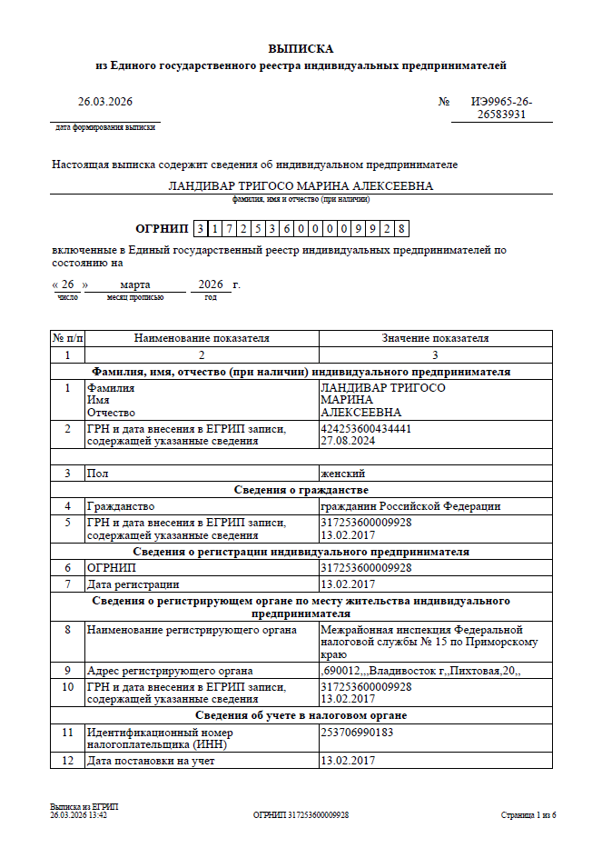
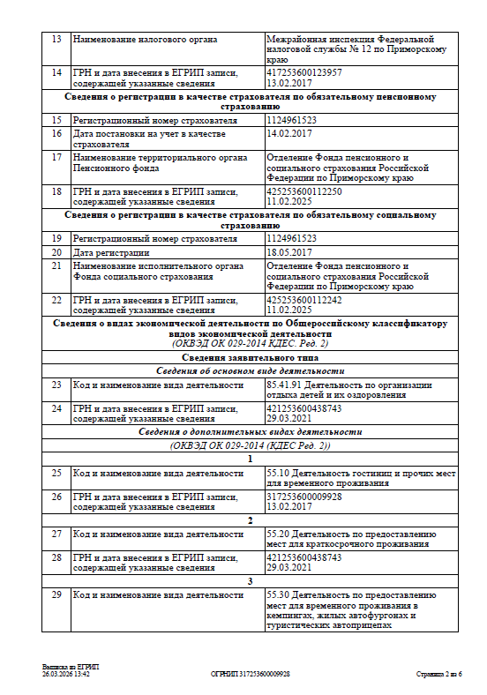

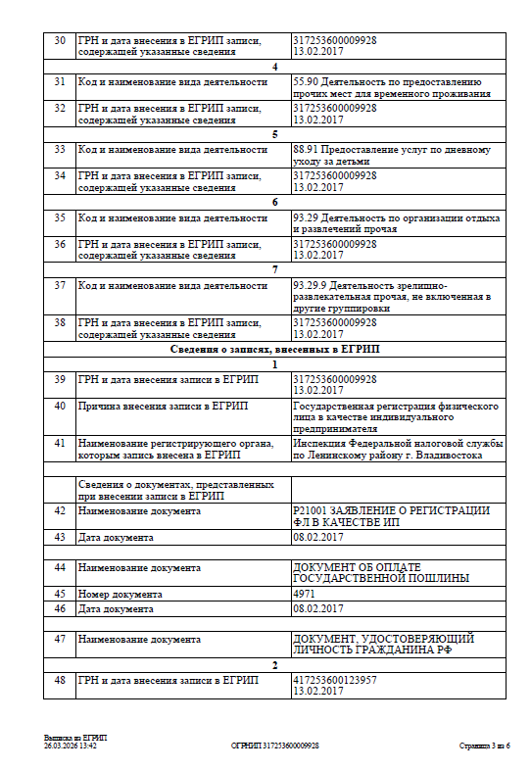

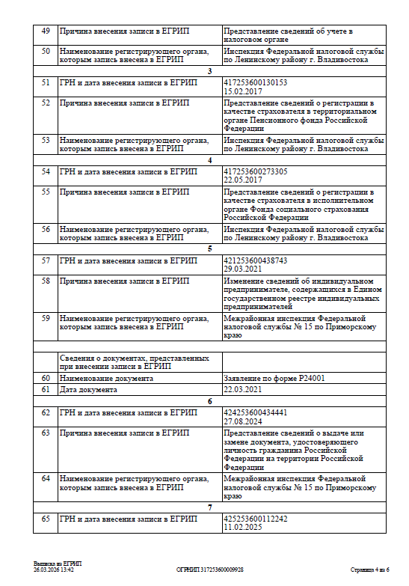
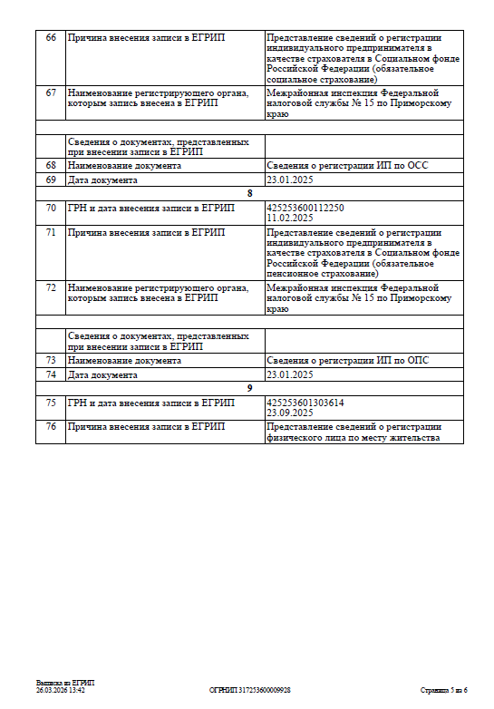


Приложение Б.

Официальный сайт ДПЛ «English Camp»


Приложение В.

Путёвки ДПЛ «English Camp» 2026 года с официального сайта
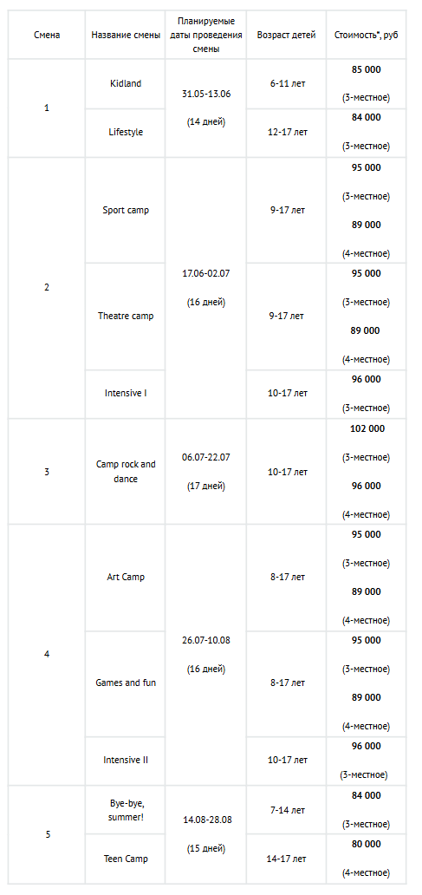

Приложение Г.

Официальный сайт ДПЛ «Школа твоих возможностей (ШТВ)»
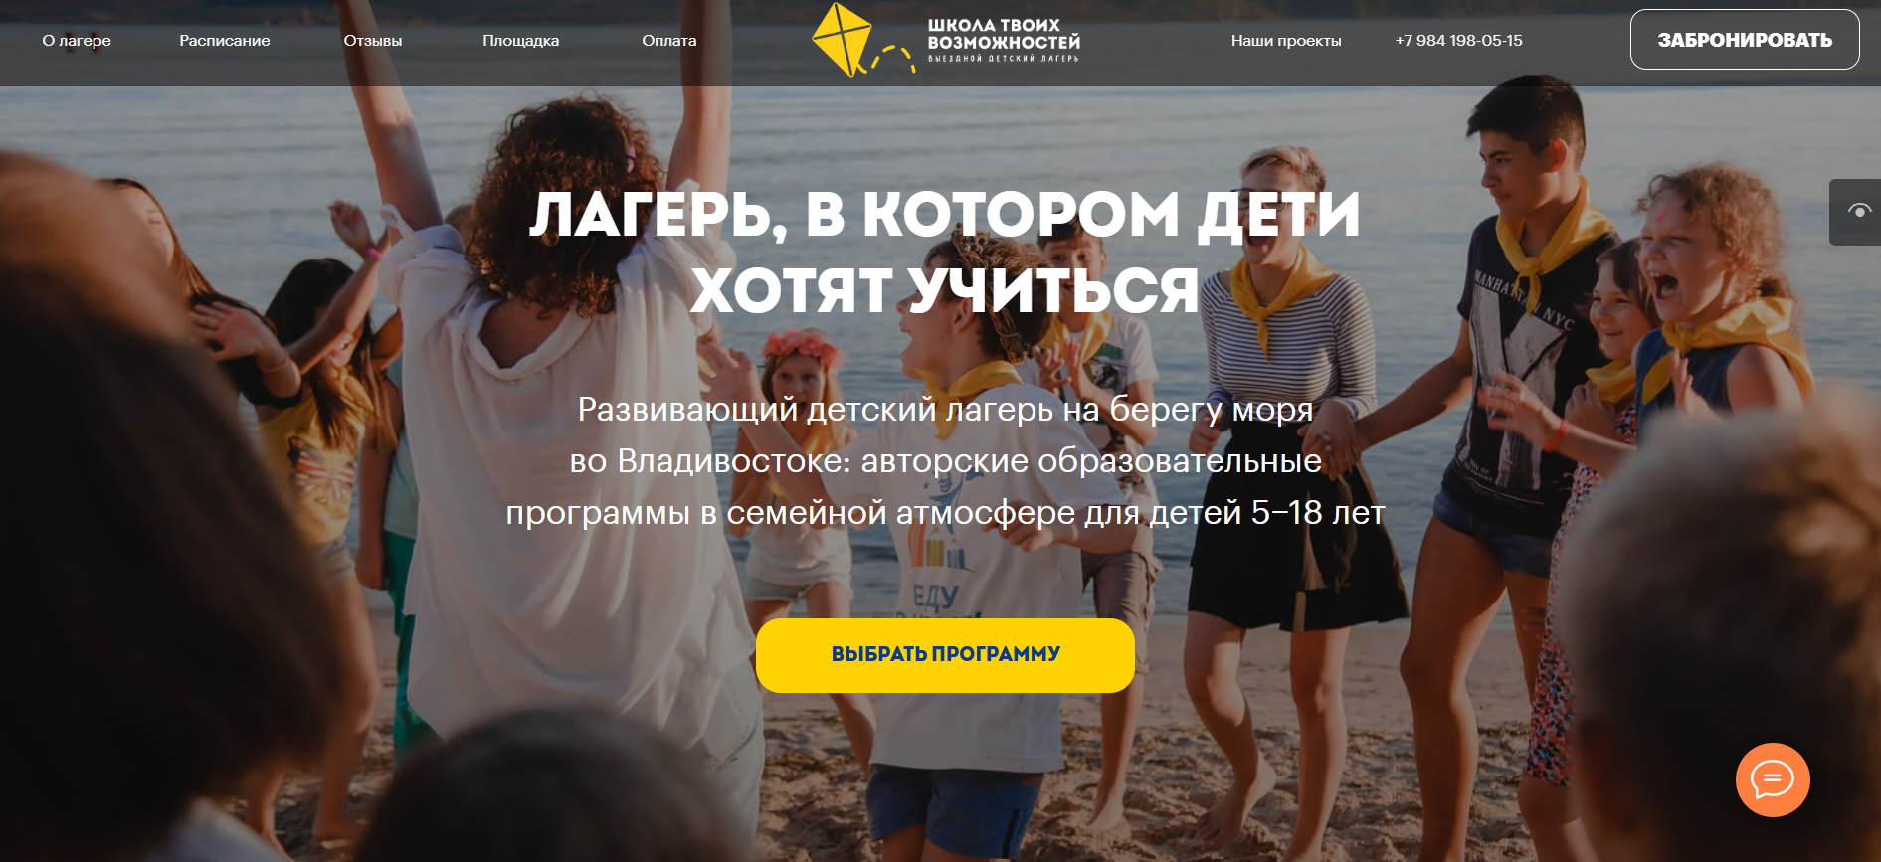

Приложение Д.

Официальный сайт ДОЛ «Luna Camp»
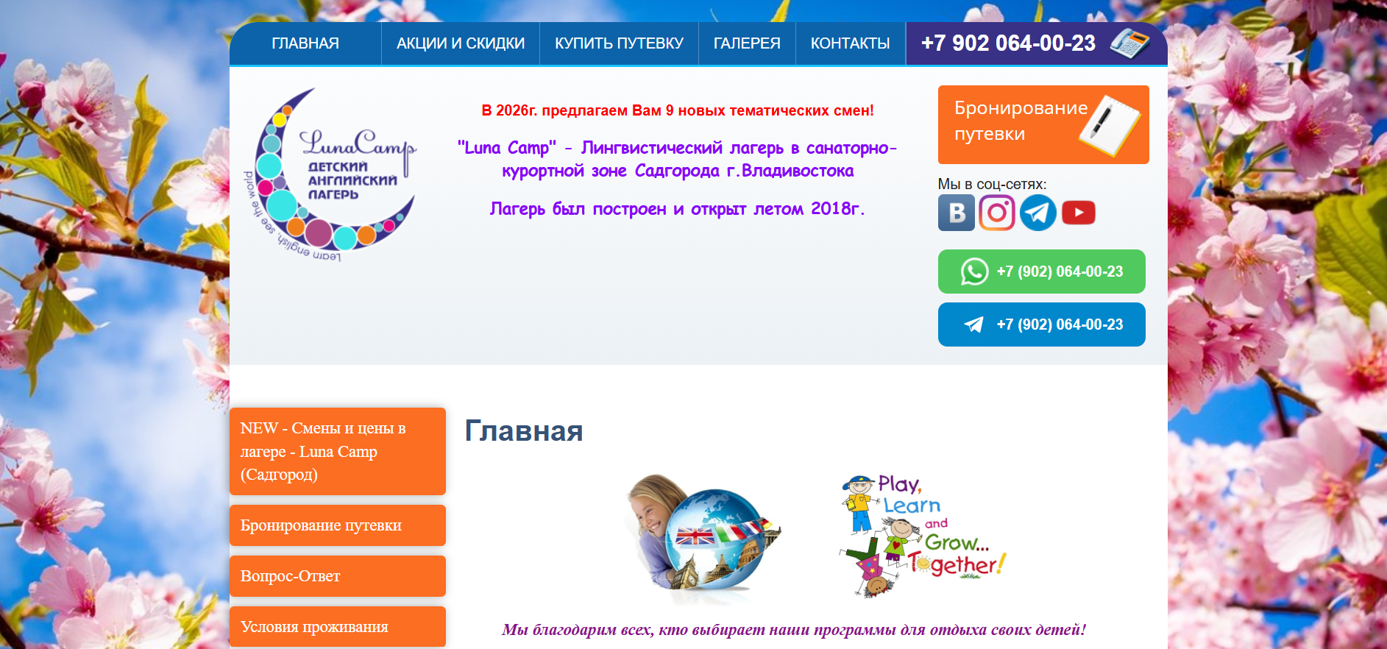

Характеристика
Студент Эчко Максим Владиславович за время прохождения производственной практики в ИП Ландивар Тригосо Марина Алексеевна проявил себя как ответственный, вдумчивый и инициативный практикант.
Максим несколько раз приходил в офис, знакомился с деятельностью организации, изучал внутренние документы. Он подготовил и направил структурированный запрос с таблицами для сбора данных по финансовым и кадровым показателям, что позволило системно подойти к анализу деятельности компании. В процессе работы проявил искренний интерес к специфике детского профильного лагеря, задавал уточняющие вопросы по организации смен, системе безопасности, работе с вожатыми.
К личным качествам студента следует отнести:
- дисциплинированность и ответственность;
- умение самостоятельно работать с документацией;
- способность анализировать информацию и делать обоснованные выводы;
- добросовестное отношение к поручениям.
За время прохождения практики Максим Владиславович показал хороший уровень теоретической подготовки, продемонстрировал умение применять полученные знания при решении практических задач. Режим работы соблюдал, с коллективом поддерживал ровные рабочие отношения.
Считаем, что студент заслуживает высокой оценки за проявленные профессиональные качества и вклад в анализ деятельности организации.
Рекомендуемая оценка за практику – «отлично».

Подпись руководителя практики
генеральный директор ИП Ландивар Тригосо М.А. ______________ М.А. Ландивар Тригосо

